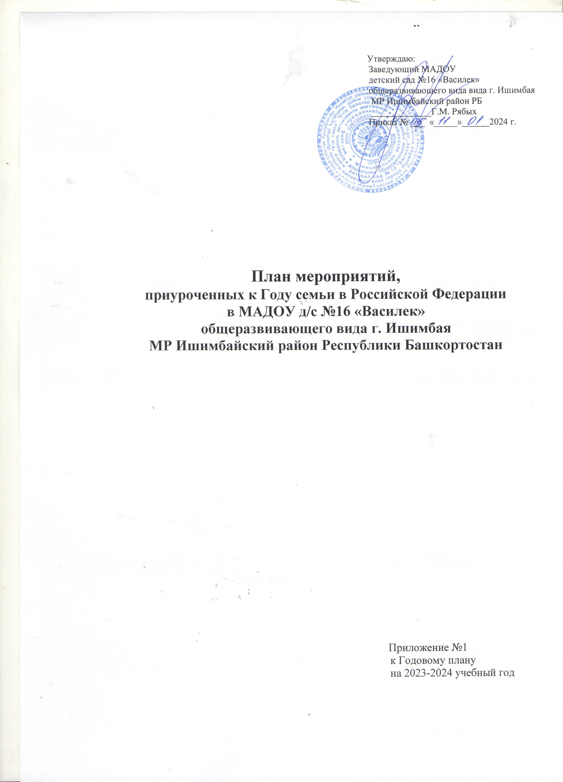
№ | Мероприятие | Срок | Ответственный
Работа с коллективом
1 | Разработка и утверждение плана проведения мероприятий к Году семьи в РФ.  Размещение на сайте плана мероприятий к Году семьи | Январь | Заведующий  Рябых Г.М.,  Старший воспитатель Аитова Э.Р.
2 | Ознакомление с планом мероприятий, посвященных Году семьи | Январь | Старший воспитатель Аитова Э.Р.,педагоги
3 | Корректировка планов работы с родителями в группах на предмет внесения мероприятий Года семьи | Январь | Педагоги
4 | Размещение информации: «2024-Год семьи» на сайте ДОУ, в Госпаблике в ВК | Январь | Старший воспитатель Аитова Э.Р.
5 | Оформление информационного стенда:  «Красивая семья - краса страны»;  «Всё в твоих руках»;  «Говорят родители» | Февраль | Старший воспитатель Аитова Э.Р.,  педагоги
6 | Консультации для педагогов на тему: «Нетрадиционные формы взаимодействия с родителями» | Март | Старший воспитатель Аитова Э.Р.
7 | Оформление фотовыставки «Детский сад и семья», обобщение итогов работы | Сентябрь | Старший воспитатель Аитова Э.Р., педагоги
8 | Проведение педагогического совета по теме: «Современные проблемы взаимодействия детского сада и семьи» | Ноябрь | Старший воспитатель Аитова Э.Р.
8 | Участие педагогов в городских мероприятиях, ГМО, конференциях | В течение года | Старший воспитатель Аитова Э.Р., педагоги
9 | Участие в мероприятиях, посвященных Году Семьи | В течение года | Старший воспитатель Аитова Э.Р., педагоги
10 | Закрытие Года семьи. Размещение на сайте информации по итогам мероприятий к Году Семьи | Декабрь | Старший воспитатель Аитова Э.Р.
Работа с родителями
1 | Родительское собрание по теме: «Семейные ценности в современном обществе» | В течение года | Педагоги
2 | Советы на тему: «Научите детей делать добро» | Январь | Педагоги
3 | Памятка для родителей «Повышение роли отца в семье» | Февраль | Педагоги
4 | Папка- передвижка для родителей на тему «Каждый родитель- пример для подражания» | Март | Педагоги
5 | Выставка творческих работ «Моя мама – мастерица» | Март | Педагоги, родители
6 | Участие родителей в проведении утренника, посвященного Дню 8 Марта | Март | Педагоги, родители, дети
7 | Конкурс семейных альбомов «Дружная семья», «Моя родословная» | Апрель | Педагоги
8 | Участие родителей в организации «Огорода на окне» | Апрель | Педагоги, родители, дети
9 | Награждение активных семей Почетными грамотами за активное участие в жизни детского сада | Май | Педагоги
10 | Участие родителей в проведении праздника «День Победы!» | Май | Педагоги, родители, дети
11 | Участие родителей в организации и проведении праздника «До свидания, детский сад!» | Май | Педагоги, родители, дети
12 | Досуговые мероприятия с участием родителей | В течение года | Педагоги
13 | Разработка памяток, буклетов | В течение года | Педагоги
14 | Анкетирование родителей по актуальным вопросам семейного воспитания | Сентябрь | Педагоги
15 | Семейный конкурс национальных традиций | Октябрь | Педагоги
16 | Участие родителей в организации и проведении для детей «Праздники осени» | Октябрь
17 | «День добрых дел»-изготовление и вывешивание кормушек для птиц | Ноябрь
18 | Обновление информационного стенда «Уголок для родителей». Оформление папок – передвижек, консультаций и рекомендаций для родителей | В течение года | Педагоги
19 | Акция «Экологический десант», сбор батареек, крышечек | В течении года | Педагоги
Работа с детьми
1 | Выставка детских работ «Моя любимая семья» | Апрель | Педагоги всех возрастных групп
2 | ООД по темам «Мои корни», «Герб моей семьи», «Моя мама лучшая на свете», «Папа - моя гордость» и пр. | В течение года | Педагоги всех возрастных групп
3 | Игровая деятельность (дидактические, сюжетно – ролевые, игровые тренинги и задания) по теме: «Моя семья», «Семейный праздник», «Наш дом» | В течение года | Педагоги всех возрастных групп
4 | Чтение и заучивание произведений о семье, о членах семьи.  Обращение к произведениям устного народного творчества | В течение года | Педагоги всех возрастных групп
5 | Изготовление открыток, поделок для членов семьи к праздникам. | В течение года | Педагоги всех возрастных групп
6 | Групповые беседы:  - «Моя мама, мой папа» (расширение представлений детей о родителях).  - «Отдыхаем всей семьей».  - «Хозяйство семьи» (ознакомление детей с понятием «хозяйство семьи», с их обязанностями дома).  - «Папа – мой лучший друг».  Составление творческих рассказов на тему «Моя семья», «Как я помогаю дома», «Я горжусь своим» папой»(дедушкой)», «Мой домашний любимец» | В течение года | Педагоги всех возрастных групп
7 | Игровая деятельность (дидактические, сюжетно – ролевые, игровые тренинги и задания) по теме/  Развлечения, праздники, досуги ко дню семьи, матери, отца, дню пожилого человека. | В течение года | Педагоги всех возрастных групп
8 | Творчество детей «Подарок для мамы!» | Март | Педагоги всех возрастных групп
9 | Акция «Моя мама- водитель», безопасность дорожного движения | Май | Педагоги всех возрастных групп
10 | Квест «Семейные традиции» | Июль | Старшая, подготовительная к школе группы
11 | Общее родительское собрание «Семейные ценности в современном обществе» | Сентябрь | Заведующий  Рябых Г.М.,  Старший воспитатель Аитова Э.Р.
12 | Флешмоб, ко дню отца | Октябрь | Старшая, подготовительная к школе группы
13 | Викторина «Моя семья – мое богатство» | Ноябрь | Старшая, подготовительная к школе группы
14 | 22 декабря – день благодарности родителям | Декабрь | Все возрастные группы
15 | Закрытие Года Семьи-2024. Семейные посиделки, посвященные Международному дню чая( 15 декабря) | Декабрь

